**软件项目管理大作业**

**《篮球俱乐部球员训练管理系统》**

**项目融资申请报告**

**团队名称：**SICT

**汇报完成日期：**2021年11月30日

项目组成员及成绩、分工情况

|  |  |  |  |  |
| --- | --- | --- | --- | --- |
|  | 组长：梁宇龙 | 张宪宇 | 王虹澎 | 牟泽宇 |
| 总成绩比例 | 100 | 95 | 80 | 80 |
| 项目概要及可行性分析 | 50% | 30% | 10% | 10% |
| WBS | 50% | 30% | 10% | 10% |
| 项目规划 | 50% | 30% | 10% | 10% |
| 风险控制 | 50% | 30% | 10% | 10% |

**一．项目概要**

* 1. 项目背景

本项目以辽宁沈阳三生飞豹篮球俱乐部（辽宁省体育局篮球运动员指定俱乐部）为背景进行项目开发。2021年全运会辽宁省男子篮球队U22联队夺得金牌，而U19联队并未在小组赛出线。此成绩已经暴露出辽宁省篮球运动员存在了青黄不接的情况。男篮队长韩德君已经34岁，即将面临退役，而球队除了要考虑CBA联赛队伍的重组外，青训也提上辽宁省体育局的日程。俱乐部已经与东北育才实验学校等多所学校签署体育生培养合同，在此背景下项目组针对提高球员及青训队员训练质量为题进行本项目研发。

* 1. 项目意义

将运动员的训练情况进行记录，可以更好的帮助俱乐部从青训球员中挑选联赛队员。同时通过数据分析技术可以针对球员身体素质匹配专属训练方案，主教练也可以根据球员训练等情况进行阵容安排和战术安排，帮助球队完成重组和新老球员更替过程中的队员磨合，征求比赛中取得胜利。

* 1. 项目内容描述

该项目包含领队、主教练、专能训练师、球员四种角色。领队角色需完成球员注册、转会、合同管理三项功能，主教练具备技术统计查看与分析、球队阵容管理、球员训练数据查看与分析、比赛赛程上传与输入等功能，专能训练师根据不同专能不同开发不同功能，如体能训练师具备体能数统、体能数据上传功能，队医需具备球员身体状况数统、诊断结果及体能分析上传功能等。球员需具备比赛赛程查询、个人数据及数统查看功能。

* 1. 项目可行性分析

（1）项目开发中所使用的开发框架Vue.js、Spring Boot、Redis的开源许可协议均已说明可以用于商用软件项目，根据《中华人民共和国著作权法》和《软件产品管理办法》中的相关要求，该项目使用所有技术的法律问题均得到解决并可以进行商用。

（2）经市场调研，辽宁省体育局下所有注册篮球运动员约1700人、职能教练等相关工作人员400余人，根据职能部门使用方式估算服务器最大并发人数约为1300人左右、平均并发人数约为500人，数据库查询并发数在500人左右、写入数据并发数在300人左右。经上述分析估计，本项目服务器配置采用阿里云突发性能实例T6服务器（配置在第二部分写出）运行本项目，租金为68元/月即可完成需求，符合俱乐部运行维护成本接受范围。

（3）根据俱乐部预期要求，项目需于2021-2022赛季接收后休赛期训练中正式投入使用，开发及测试时长共计6个月。根据项目研发团队估计，可在俱乐部指定时间节点完成领队、主教练、球员以及体能训练师和队医角色功能开发，其余角色开发根据俱乐部需求于上线后以迭代形式上线，且确保软件缺陷控制在1%一下。

**二．项目范围及项目干系人**

2.1项目主要关注点

项目目标：通过本项目对辽宁省体育局注册球员的日常训练与比赛数据形成数统，帮助俱乐部领队与教练针对各球员训练情况进行阵容安排，征求比赛胜利。

项目主要关注点：技术统计、训练数据。

2.2项目的制约因素

（1）项目预算明细与各模块时间进度：



（2）时间进度要求：于2022年5月15日前正式上线交付第一版（专能训练师仅包含队医和体能训练师）使用。

（3）性能要求：正式交付第一版保证最大并发人数1000人，页面响应稳定在40ms，具备手机端和平板电脑端的兼容性，确保数据的安全性。

（4）质量要求：系统软件缺陷低于1%，无A类和B类缺陷。

2.3项目可交付成果

|  |  |  |
| --- | --- | --- |
| 交付结果名称 | 交付人 | 接交人 |
| 项目管理计划 | 项目管理部门主管 | 项目经理 |
| 需求分析说明书 | 项目需求分析部门 | 项目设计主管、数据库团队主管、项目开发团队主管 |
| 数据库设计说明书 | 数据库团队主管 | 项目开发团队主管 |
| 程序设计说明书 | 项目开发团队主管 | 项目经理、测试主管 |
| 项目测试报告 | 测试主管 | 项目经理 |
| 验收报告 | 测试主管 | 项目经理 |

2.4项目干系人

|  |  |
| --- | --- |
| 项目干系人 | 关注点 |
| 使用者：俱乐部领队 | 1. 易用性：不需要过多的高级技术操作，以简单操作为主。 2. 安全性：俱乐部球员数据和技术统计数据的安全性。 3. 使用时长：保证软件使用周期较长。 4. 可迭代：软件可以在已上线版本基础上增加新功能 |
| 使用者：主教练 | 1. 易用性：不需要过多技术操作。 2. 兼容性：可在手机和平板电脑等移动端使用。 3. 正确性：确保球员数据和技术统计数据的正确性。 |
| 使用者：体能训练师 | 1. 数据填写便捷性：操作尽可能简易，不要过于复杂。 2. 数据上传速度：确保上传速度处于可接受状态。 |
| 使用者：队医 | 1. 便捷性：是否对常见处理方式进行快捷安排。 2. 易操作性：操作尽可能简易，不要过于复杂。 |
| 使用者：球员 | 易操作性：操作尽可能简单，不要过于复杂。 |
| 使用者：技术统计人员 | 1. 数据上传的正确性：确保传入数据库中的数据的正确性。 2. 易操作性：操作尽可能简单，不要过于复杂。 |
| 项目经理 | 1、各项工作尽可能在最可能工作量内完成，最迟不可超过最大工作量  2、各模块的交付结果的正确性，不影响后续工作开展。不把本阶段的错误带入下一阶段。 |
| 软件设计人员 | 1. 需求合理性，确保在技术允许范围内可以完成。 2. 运行环境的限制情况，确保设计模块完成开发后可以完成部署工作并投入运行。 |
| 软件开发人员 | 1. 技术可行性，设计模型在本开发框架下可以完成开发。 2. 数据设计的规范性，是否符合3NF范式。 |
| 软件维护人员 | 1. 软件需具备高并发模式应对预案，对服务器高压力具有应对能力。 2. 设计中是否存在临界状态，避免产生数据不确定性或死锁状态。 |

**三．项目WBS及项目规划**

3.1项目工作结构WBS

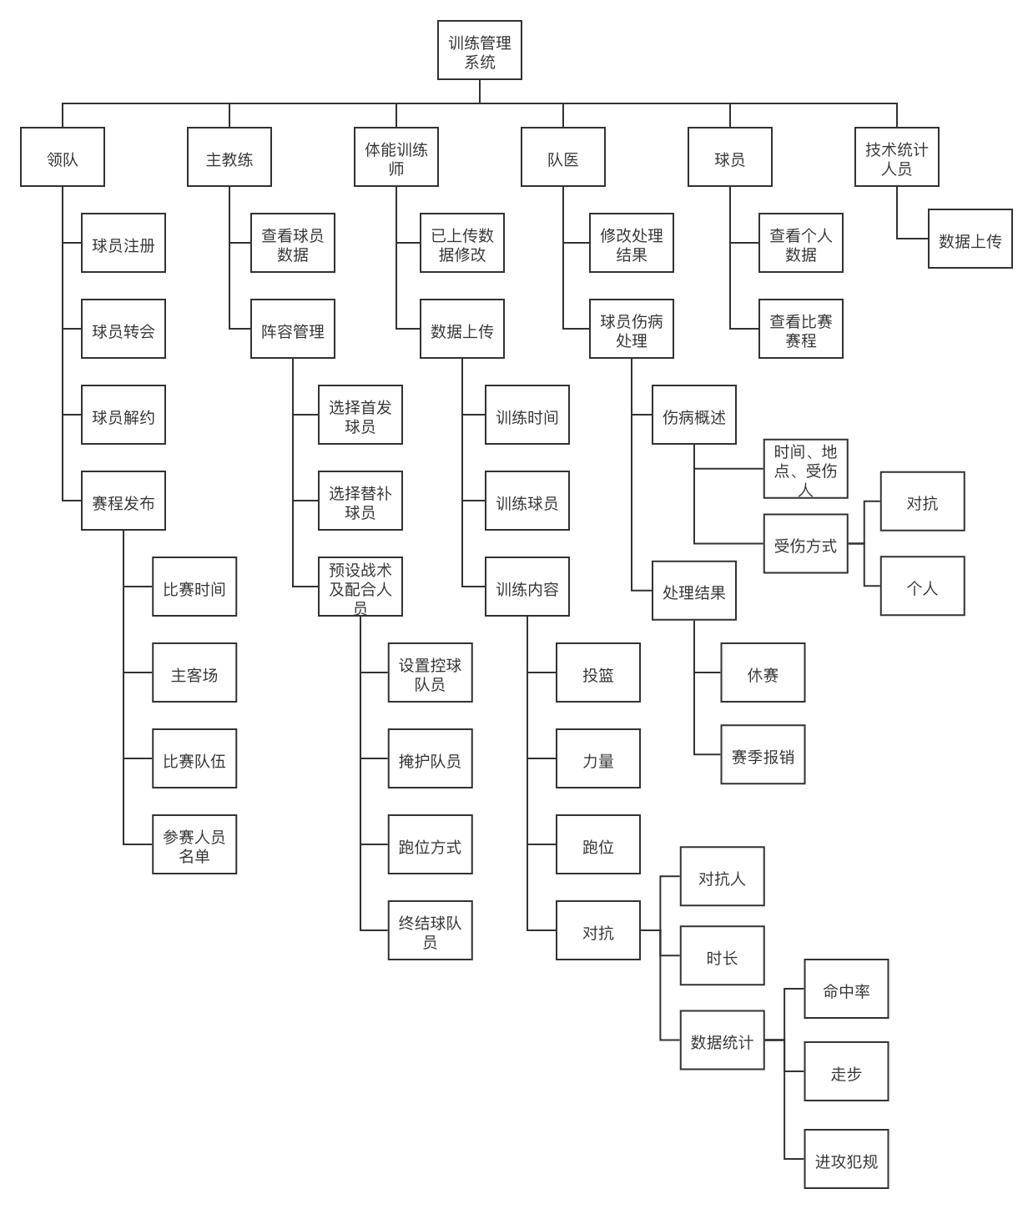

3.2总体项目规划

3.2.1项目总体甘特图



3.2.2项目总体网络图

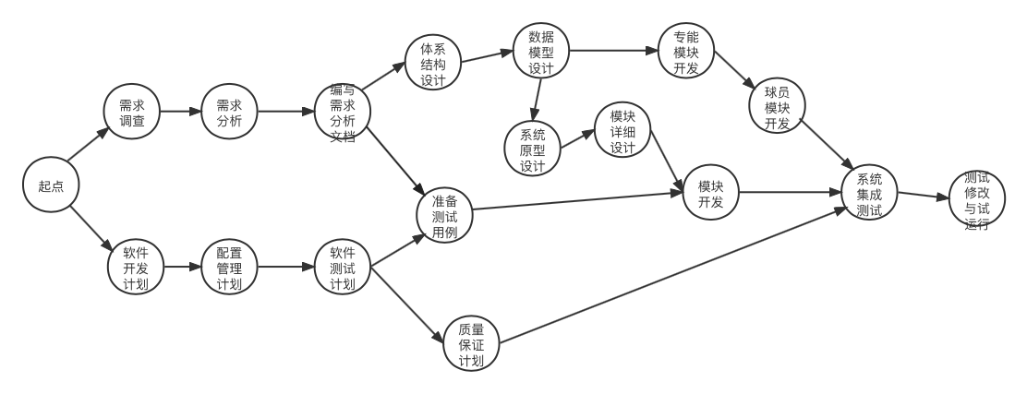

3.2.3项目关键路径

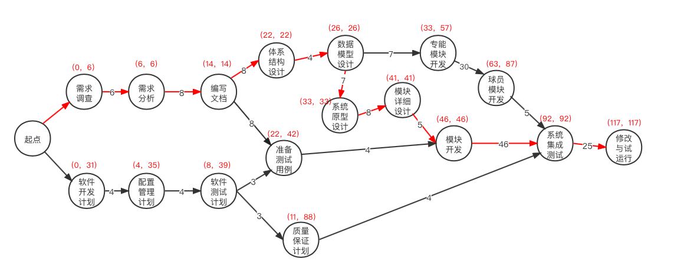

3.3阵容管理设计规划

3.2.1阵容管理设计甘特图



3.2.2阵容管理设计网络图

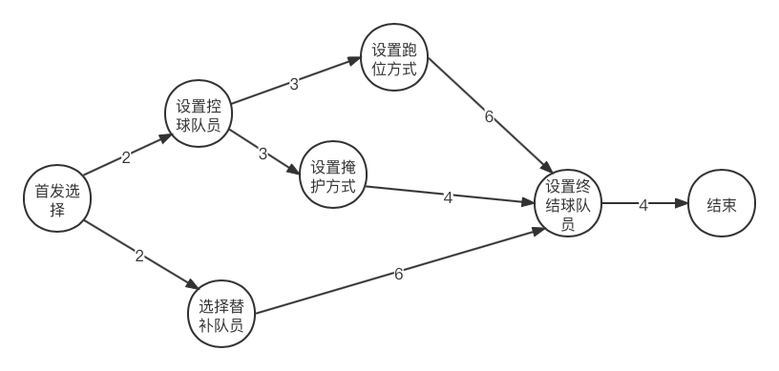

3.2.3阵容管理设计关键路径

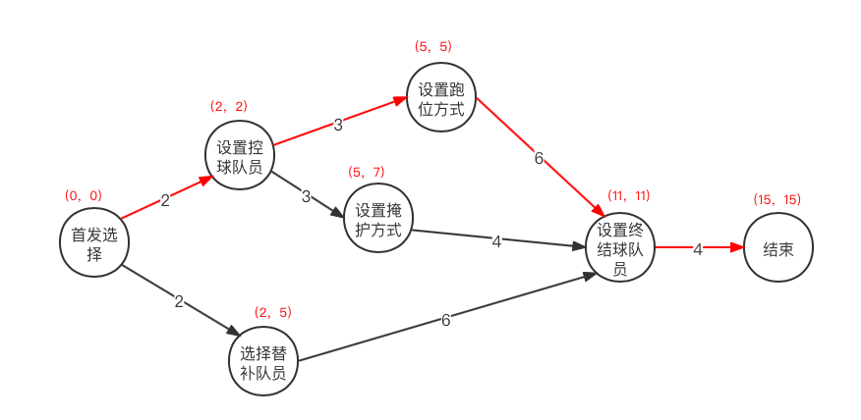

**四．其他要阐述的内容**

1、风险管理

（1）需求不明确问题

在需求调研中细化需求到原子级别，与用户交流和需求调研时候，简易开发出一个用界面原型，帮助用户清楚描述需求，便于用户对需求的确认。在需求规格说明书中全部讲述清楚，不使用“等”之类的模糊词语。攥写需求规格说明书后，软件设计与开发部门共同审理，对需求实现难度和需求的矛盾点进行评估，评估结束后交由用户方签署确认，确认后需求不可更改。若由用户方提出需求更改，则需双方签署需求变更方案并增加需求变更和研发预算。

（2）工程可见性问题

确保开发人员工作进度，项目研发阶段采用迭代开发方式，软件产品分为多个阶段、按功能递增式交付。每次迭代需要接收用户的评审意见，便于自我纠正。另外加强技术评审和持续集成，技术评审通过代码走审中的交叉审查和会议评审两种方式，确保软件质量；持续集成通过向版本控制系统提交代码使开发人员跟踪工作进度。

（3）技术兼容性风险

在软件设计过程中针对兼容性问题做好相应标准，并在搭建产品框架是进行技术兼容性测试。在软件开发的集成阶段，同样对其进行测试，并交由用户进行验收测试，考察真实操作环境下的问题。

2、团队管理

|  |  |
| --- | --- |
| 项目管理团队 | 开发及测试计划人员 |
| 管理与保证计划 |
| 进度监督人员 |
| 质量保证监督人员 |
| 需求分析团队 | 需求调研人员 |
| 需求分析人员 |
| 需求审查人员 |
| 系统设计团队 | 体系结构与数据模型设计人员 |
| 模块详细设计人员 |
| 页面原型设计人员 |
| 开发组 | 后端开发人员 |
| 前端开发人员 |
| 数据库开发人员 |
| 测试组 | 单元测试人员 |
| 集成测试人员 |

**五．课程学习收获**

1、组长：梁宇龙

通过本课程的学习，了解了软件项目管理在软件开发的整个周期中的重要作用，可以确保在软件开发的各个阶段都能够按时完成且保证该阶段的工作满足用户需求且不会对后续工作产生影响。为了完成该目标，项目管理中从更高的角度思考总结出了软件管理中碰到的问题和常见的解决方法。

在之前的专题训练中，都是根据想象确定的软件所需功能，然后编写代码，功能较呆板；由于没有在实际应用中大量使用所编写的软件，故不会考虑类似用户需求变更等一些问题的处理方案，在项目管理中，通过考虑需求变更的原因、如何管理和正确处理方式等方向的思考，可以让我对遇到该问题时候可以有一个思考的思路。

此外，对于项目进度管理上，通过学习甘特图进度管理和网络图中的关键路径方法，也可以让我在软件开发过程中更直观的考虑到进度中遇到问题时的优先级和处理方式。

2、张宪宇

软件项目管理的课程学习已经结束，通过学习，我意识到以前学过的软件管理课程对于现在的我们也要不断学习，不断创新。

首先我们要针对项目的开始工作进行工作安排。对项目的信息进行采集，大致撰写出创建项目的章程，日后工作由此章程展开布置。当然我们还要针对用户需求对项目进行可行性分析，分析项目是否能够实现。之后要对项目预算进行估值，大概计算出项目所需经费。最后就是要组建一个team，对成员进行分工，建立项目计划。

准备工作做好之后就是项目的执行方面，针对每一个人的分工，要有针对性的跟踪项目进展，团队成员之间多沟通，及时解决关键问题，尽快交付项目。若出现了需求问题，应及时变更项目计划，推迟交付时间。

针对项目后期工作，主要是项目质量管理方面的问题，这一方面主要关于软件交付之后是否能够正常运行，是否满足用户需求等方面的问题，也就是所说的售后问题，开发人员要做好软件交付之后的售后服务工作，做到客户满意。

3、王虹澎

经过这一次的软件项目管理的课程学习和自己小组的项目实践，我深刻理解了软件管理过程中需要做的任务，每个项目管理人员在整个项目实施的过程中都要统筹全局，平衡好各个部分的内容和分工，并高效的完成项目任务，需要管理人员在每个阶段都进行仔细认真的考虑和设计。此外，我也对软件项目管理期间可能遇到的各种问题有了进一步的了解，包括像组员之间的关系问题，功能与预期效果不符，时间不足等，而如何解决这些问题，最重要的是需要我们每个组员都能够共同商讨，共同研究，才能让问题得到解决，从而更好的完成任务。

4、牟泽宇

软件项目管理主要是面对软件工程学科，软件工程整个过程都涉及在这个软件项目管理范围之内。这个学科最早在20世纪70年代中期，最初是为了软件开发不能按时提交的问题而被提出的。软件项目管理的理念被越来越多的人重视，在技术方面，管理有着领导、决策的意思。在软件工程的过程中，对其中科学全面的进行管理与调控，才能最大程度的提高生产率，提高软件工程产品质量。通过学习，我了解到两者之间的区别。软件工程是系统化的可定量的方法去开发维护软件，而软件项目管理是管理学科的一个分支。它是是在软件工程中运用一定的知识和工具超过预期的效果和期望。在本课程中我学习到了一个重要的成本控制方法，与传统方法相比，这个方法结合了成本、进度范围，最后达到预测未来需求和完成工程日期的目的。同时还可以当成一种早期预警的方法，最大程度的使工作人员发现潜在的问题，避免遇到的问题最后方法。